2020 год

Мастер-класс. Использование ЭОР «Глобальная школьная лаборатория» при изучении физики (www.globallab.ru)

Учитель физики МОУ СОШ п.Мирный
Валентина Александровна Ушакова

План проведения мастер-класса:
- Презентация педагогического опыта педагога-мастера
- Представление работы в проекте ЭОР «Глобальная школьная лаборатория»
- Имитационная игра со слушателями с демонстрацией приемов работы с ЭОР «Глобальная школьная лаборатория»
- Моделирование
- Рефлексия

Оборудование для мастер-класса: 3-4 компьютера с выходом в Интернет

Задачи:
- знакомство с платформой ГлобалЛаб;
- возможные варианты регистрации на платформе ГлобалЛаб, функционал «педагог-обучающийся», регистрация на платформе;
- основные направления обучения: от идеи к проекту, от проекта к учебному курсу, онлайн-кружку;
- копилка и конструктор идей исследовательских проектов;
- работа над собственным проектом: с чего начать, устройство проектов, виды проектов на примере опубликованных на платформе;
- основные возможности конструктора проектов: создаём свой новый исследовательский проект.

1.Презентация педагогического опыта педагога-мастера

- Обоснование основных идей педагогической технологии, применяемой учителем.

- Приступая к внедрению ФГОС, многие задавали вопрос: «Возможно ли обеспечить выполнение требований стандарта, не увеличивая количество часов на изучение того или иного предмета?» Проект ГлобалЛаб стал инновационной моделью, позволяющей реализовать требования ФГОС оптимальными средствами. Что такое ГлобалЛаб и как этот проект облегчает реализапцию ФГОС?

- Определение проблем и перспектив в работе педагога-мастера
ГлобалЛаб предоставляет учителю всё необходимое для реализации исследовательской и проектной деятельности в классе:
- готовые проекты;
- идеи проектов;
- конструктор проектов;
- интернет-платформу для их размещения;
- инструменты сбора, агрегации и визуализации данных;
- социальную сеть для совместного обсуждения идей и хода выполнения проектов;
- материалы для эффективной подготовки к занятиям и для проведения уроков;
- место для публикации результатов;
- систему оценки общепредметных навыков;
- систему мониторинга достижений учеников, групп, образовательных учреждений в области проектно-исследовательской деятельности;
- портфолио учеников и учителей.

2. Представление работы в проекте
- Рассказ педагога о проекте https://globallab.org/ru/help/topic/curriculum_7cl.html#section-10
(открыть сайт www.globallab.ru )
ГлобалЛаб - среда, обеспечивающая проектную и исследовательскую деятельность детей из разных школ (особенно это актуально в условиях малочисленных классов сельских малокомплектных школ), включающая комплект методических и дидактических материалов и вебсайт (www.globallab.ru), на котором дети могут размещать результаты исследований в виде текстов, снимков, фильмов и презентаций, представлять их (в виде карты, графиков и диаграмм), обсуждать их на форуме. ГлобалЛаб можно охарактеризовать как межпредметный проект, построенный на информационно-коммуникационных технологиях, или как образовательную среду, полноценно объединяющую содержательную и ИКТ-компоненту образования, или как сетевую платформу поддержки самостоятельной исследовательской деятельности школьников. На сайте Глобальной школьной лаборатории есть специально разработанные для школы образовательные ресурсы, именно здесь ученики школы могут получить навыки проектной и исследовательской работы.

- Краткая характеристика результативности используемой технологии
По каждому классу на платформе Глобаллаб представлены учебные планы, подборки проектов, открытые уроки вместе с Глобалаб, программы по различным предметам.
ГлобалЛаб является средой, в которой ученики смогут овладеть предметной областью не только в ходе изучения теории, но и в ходе решения практических задач и самостоятельных исследований явлений реальной жизни. Важной особенностью деятельности в ГлобалЛаб является соответствие принципу научности выполняемой деятельности. Используя интернет в сочетании с инструментарием, доступным на сайте ГлобалЛаб, ученик сможет выполнить настоящее научное исследование. Обучающиеся представляют свои результаты в виде текстов, презентаций, видеофрагментов или заполняют специальные веб-формы. Все результаты исследований хранятся в общей базе данных проекта, они доступны для каждого участника сообщества. Эти данные можно визуально отобразить на карте в виде различных обозначений, проанализировать и сделать выводы. Таким образом, мы видим, что ЭОР «Глобальная школьная лаборатория» специально разработан для стимулирования сотрудничества обучающихся путем создания ситуаций успеха. Выявленные закономерности могут стать стимулом для дальнейших наблюдений и сформировать потребность в получении дополнительных знаний, которые позволили бы понять механизмы обнаруженного явления. Принимая активное участие в исследованиях, дети развивают критическое мышление, оценивают данные и используют собственную доказательную базу для обоснования полученных выводов.
Главная задача - научить школьника собирать информацию в ситуации заведомой неполноты и зачастую недостаточной достоверности информации. Выполнение конкретных исследовательских проектов предполагает использование именно своего местного материала. Каждый обучающийся выбирает себе проект, и выполняет определенные исследования. Очень важно, что исследования можно выполнять на том уровне, на котором ребята способны работать в данный момент. Тем самым поддерживается самая методологически оправданная модель образования: перед начинающими исследователями, сразу ставят достаточно крупную задачу, предоставляют реальный (а не упрощенный) материал, но проработка его начинается на доступном начинающему уровне, а потом углубляется, по мере того как подрастает наш естествоиспытатель. Обширная территория, охваченная сетью ГлобалЛаб школ (от Мурманска до Астрахани и от Сочи до Владивостока), позволяет обучающимся получать географическую или биологическую информацию из первых рук, от таких же школьников, проживающих в других регионах, немедленно сверять ее с информацией из литературы, обсуждать результаты и делать выводы.
В течение двух лет я использую платформу «Глобаллаб» для фронтальной и индивидуальной работы обучающихся. С начала года мы с обучающимися 7 и 8 класса зарегистрировались на платформе «Глобаллаб»:

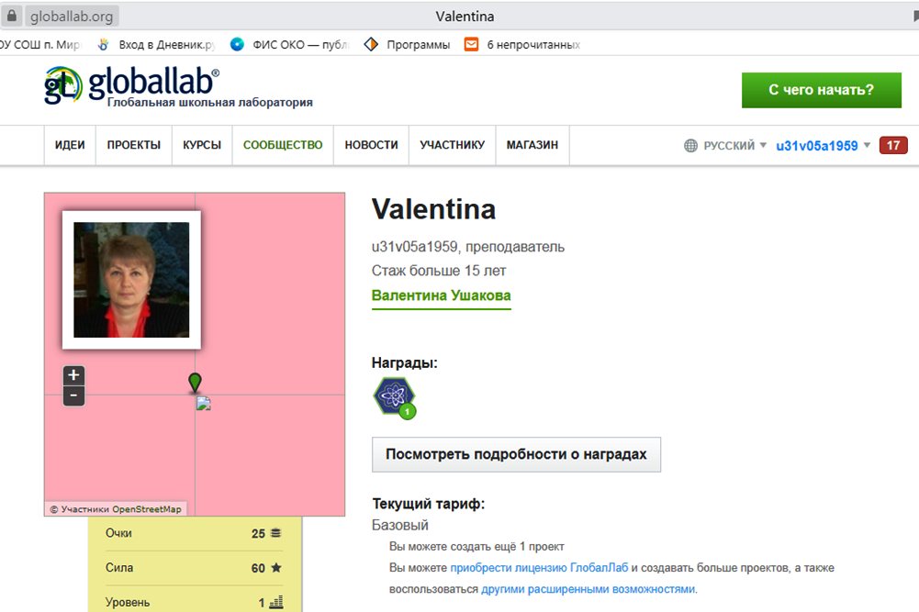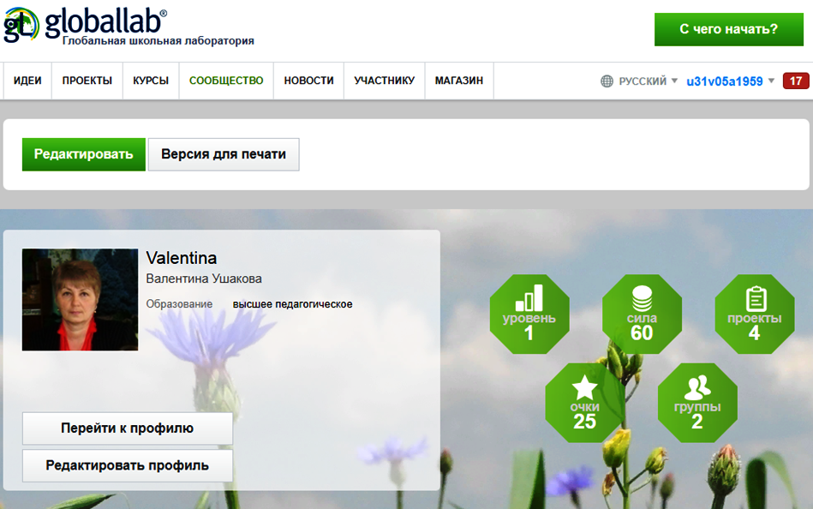

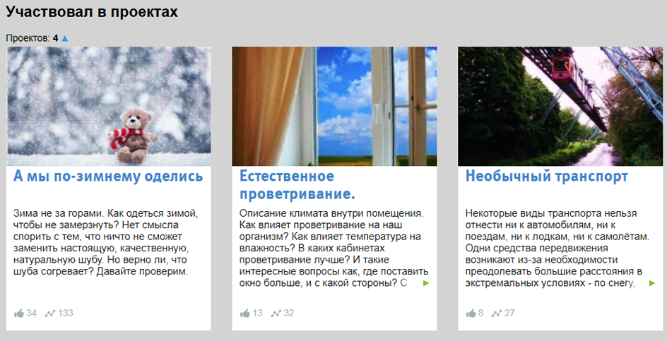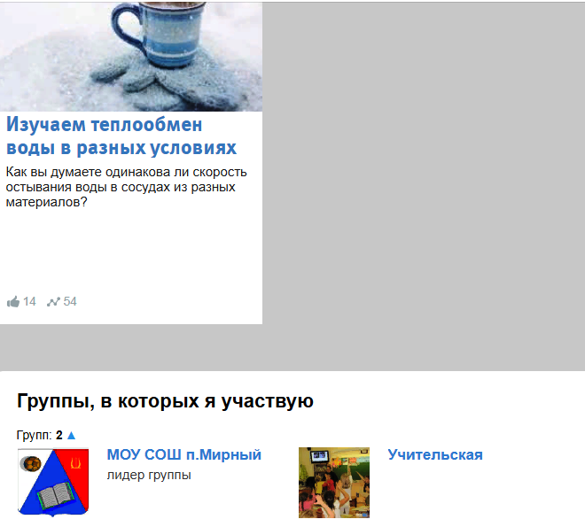

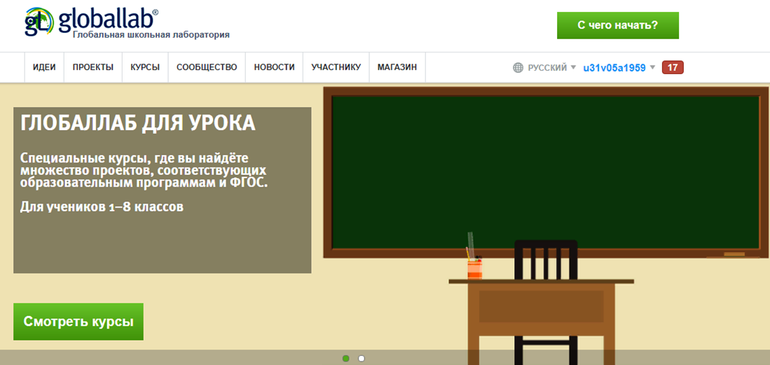

Хочу показать, как мы используем платформу «Глобаллаб» на примере изучения в 8 классе главы «Тепловые явления» через участие в проекте «Изучаем теплообмен воды в разных условиях».

Участие в проектах осуществляется за счет 10% уроков, отводимых на реализацию творческого подхода учителя.

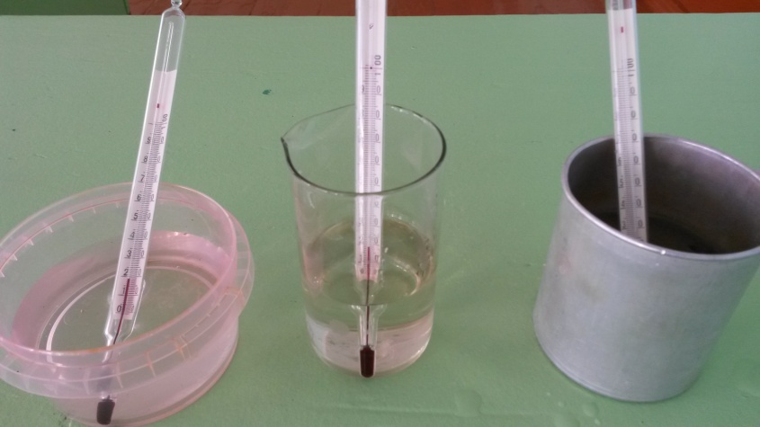

Проект. Изучаем теплообмен воды в разных условиях
(После изучения теории)
Как вы думаете одинакова ли скорость остывания воды в сосудах из разных материалов?
Давайте исследуем, как происходит теплообмен воды с другими телами из разных веществ.

Исследование.

Цель
1. Сравнить скорость изменения температуры остывающей воды в сосудах из различных материалов.
2. Сопоставить скорость теплообмена в различных сосудах с окружающей средой.

Оборудование и материалы
- Сосуды из различных материалов (стеклянный стакан, пластиковый стакан, аллюминевый стакан);
- Мензурка;
- Термометр;
- Сосуд с горячей водой;
- Часы;
- Теплоизоляционные материалы: утеплитель на основе параллона, шерстяной шарф.

Зачем в исследовании нужны материалы других участников
Разные участники проекта измерят скорость остывания воды в различных условиях, и у нас появится большой объём данных для сравнения.
Протокол проведения исследования
- Измерьте температуру воздуха.
- Выберите сосуд.
- Вы можете обернуть свой сосуд теплоизоляционным материалом или исследовать теплоообмен воды с воздухом без дополнительной термоизоляции.
- С помощью мензурки отмерьте 100-150 мл горячей воды и аккуратно перелейте ее в сосуд.
- Измерьте температуру воды с помощью термометра и запишите полученное значение. Считайте этот момент времени началом отсчета для измерения температуры в этом сосуде.
- Повторяйте измерения через каждую минуту и записывайте полученные значения температуры в таблицу, которую можно скачать в медиатеке проекта.
- Проводите наблюдения в течение 15 минут, записывая каждый раз полученные значения температуры.
- По результатам ваших измерений постройте график зависимости температуры воды в сосуде от времени. Для построения графика можно использовать миллиметровую бумагу или компьютерную программу. По оси Х откладывайте время опыта в минутах, а по оси Y – температуру в градусах Цельсия. Для того, чтобы другим участникам проекта было удобно сравнивать свои графики с вашим, мы можем договориться о том, чтобы принимать масштаб графика 1 клетка (0,5 см) - 1 минута, 1 клетка (0,5 см) - 5°С.
- Повторите опыт при других условиях, например, в другой день при другой температуре воздуха в комнате, с более горячей водой, с сосудом из другого материала, с термоизоляцией, если вы делали раньше без термоизоляции.
- Заполните анкету проекта на сайте на Глобалаб. Для каждого исследования заполняйте отдельную анкету.
- Сравните полученные вами данные с данными других участников проекта(из других регионов и стран), сделайте выводы.
- Участвуйте в обсуждении результатов проекта.
(Техника безопасности.Соблюдайте осторожность при работе с горячей водой.)

В анкете также необходимо было предоставить фотографию, где проводилось исследование. Обучающиеся фотографировали свои места проведения эксперимента и выставляли на платформу Глобаллаб.
Результат исследования можно было увидеть и сравнить с результатами других обучающихся из разных городов.

Любой, кто зарегистрировался на ГлобалЛаб, может участвовать в проектах других пользователей или создать свой собственный проект с помощью специального конструктора.
Обучающиеся могут самостоятельно дома изучить данный проект и ответить на вопросы исследования. Результат можно увидеть на карте. Обучающиеся могут по карте посмотреть, какое хобби имеют учащиеся из других стран.
Например: в Бразилии создана группа, которая интересуется этим вопросом.
Также участники ГлобалЛаб — как взрослые, так и дети — могут опубликовать на сайте свои собственные проекты или поделиться идеей для исследования с многотысячной аудиторией единомышленников из разных стран.
Наиболее активные исследователи получают соответствующие сертификаты.

Таким образом, можно утверждать, что образовательная среда ГлобалЛаб поддерживает новую модель образования, формируя у школьников важнейшие компетенции, востребованные в образовании и в дальнейшей, в том числе профессиональной, жизни:
- способность ставить задачи и искать пути их решения;
- умение систематизировать и анализировать данные;
- умение выполнять исследования;
- применять на практике полученные знания.
ГлобалЛаб позволяет обучающимся проходить материал школьной программы и одновременно, применять полученные знания в проектно-исследовательской работе, непосредственно участвуя в процессе формирования нового знания в партнёрстве с профессиональными учеными.
Работа в международном сетевом проекте Глобальная Школьная Лаборатория позволяет учителю выполнить методологические принципы ФГОС - системность, ориентированность на развитие личности ребенка на основе способов деятельности, оценка, самооценка, индивидуальное продвижение обучающегося и др.

3. Имитационная игра со слушателями с демонстрацией приемов работы с ЭОР «Глобальная школьная лаборатория».
АЛГОРИТМ РАБОТЫ: открыть вкладку – «участнику»- выбрать из выпадающего списка «педагогу» - выбрать рубрику «учебные планы», затем из списка выбрать учебный план класса, предмет. https://globallab.org/ru/help/topic/curriculum_7cl.html#section-10
Например:
Учебный план для 8 класса
- Русский язык и литература
- Родной язык
- Иностранный язык
- История
- Обществознание
- География
- Информатика
- Биология
- Экология
- Физика
- Химия
- Технология
Представляем вам подборку проектов, готовых к включению в учебный план.
Напоминаю, что участие в проекте ГлобалЛаб может принести учителю тройную выгоду:
1) вы получаете полностью готовые материалы для внесения в свой урок элементов инновационных педагогических технологий, работаете с мультимедиа-насыщенной образовательной средой;
2) вы включены в поле современной педагогики, свободной работы по новым педагогическим стандартам;
3) подготовив описание своего урока для коллег-учителей, вы получите сертификат от Глобальной школьной лаборатории. Участвуя в пользовательских проектах, вы повышаете их статус, даёте возможность авторам получить свидетельство о разработке проекта на ГлобалЛаб. Ваши проекты тоже получат подобную поддержку.
Например, выберем «Физика 8 класс»:
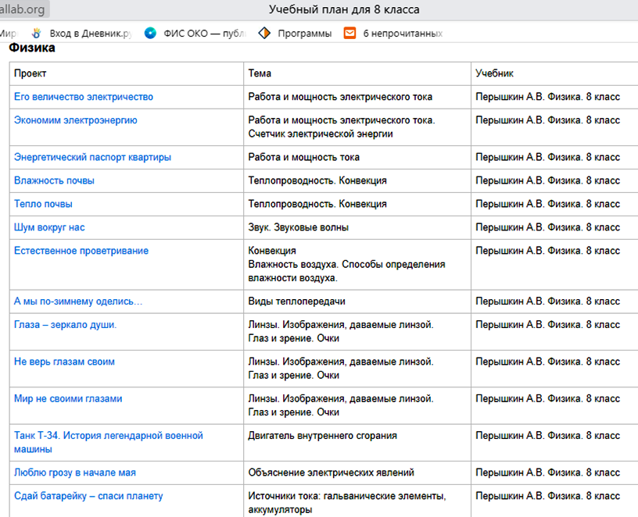
Проведение имитационной игры.
При проведении может применяться индивидуальная, парная и групповая форма работы.
Разделимся на три группы.

Паспорт работы в проекте
1 | Название проекта | https://globallab.org/ru/project/inquiry/neobychnyi_transport.ru.html#.Xm0nN3gufIU  Название проекта «Необычный транспорт» при изучении темы «Механическое движение» 7 класс.
2 | Руководитель проекта
3 | Гипотеза | В мире существует множество транспорта, мы должны знать о них больше, уметь различать их.
4 | Цель проекта | Найти много необычного транспорта
5 | Необходимое оборудование | Интернет источники, фотоаппарат, книги и журналы, литературные источники, сканер и др.
6 | Результат проекта. Продукт. | Галлерея видов необычного транспорта
Участники мастер-класса выступают в роли учеников.
4. Моделирование.
Проведение подобного занятия, итогом которого станет выполненный и описанный проект, возможно по любому предмету, при проведении внеклассного мероприятия. Предложите свои варианты.
План урока с использованием проекта ГлобалЛаб
Предмет | Учитель | Школа | УМК | Тема урока | Тип урока | Проект ГлобалЛаб | Адрес проекта | Форма включения проекта в урок
 |  |  |  |  |  |  |  | *
* например, формы могут быть такие:
- урок, построенный вокруг проекта ГлобалЛаб (по материалам проекта без работы на сайте прямо на уроке, или с включением работы онлайн непосредственно на уроке)
- урок, в ходе которого происходит краткое обращение на сайт ГлобалЛаб (заполнение анкеты) или к материалам проекта ГлобалЛаб (просмотр результатов)
- предложение проекта ГлобалЛаб в качестве домашней или самостоятельной работы с обязательным отчётом учителю
- внеурочное занятие с проектом ГлобалЛаб (проектная деятельность, занятия кружка, индивидуальная работа с учениками)
5. Рефлексия.
Уважаемые коллеги, Какие идеи по вашему мнению пригодятся вам в работе?
- Отрефлексируйте своё участие в работе на сайте ГлобалЛаб. В чём возникли затруднения? Какие плюсы вы находите в такой форме работы, какие минусы?
- Кроме того, я попрошу вас высказаться о ЭОР ГлобалЛаб. Представьте себе, что у вас есть пять минут или полстраницы, чтобы рассказать своим коллегам в школе, не разделившими с нами мастер-класса, о том, что такое ГлобалЛаб. Чем интересно участие в проекте, что оно даёт ученику и учителю, как вам удалось это ощутить на собственном опыте. Не забудьте рассказать о своих впечатлениях от исследований, которые методически поддержаны в ГлобалЛаб. Было ли бы вам интересно выполнять со своими учениками такие исследования?

